MÓDULO B
Aula 05
28/09/2021

Plataforma Node JS

O que é o Node JS?

O Node. Js é um ambiente de execução na porta 80 padrão,baseado na pilha da web aberta (HTML, CSS e JS). Ou seja, é uma plataforma em que é possível criar aplicações Javascript sem depender de um browser para a execução.
Para iniciar o Node JS podemos acessar o ícone da plataforma através do menu iniciar ou abri-lo dentro do VS Code. Menu: Terminal > Novo Terminal ou através das teclas ‘Ctrl+Shift+’.
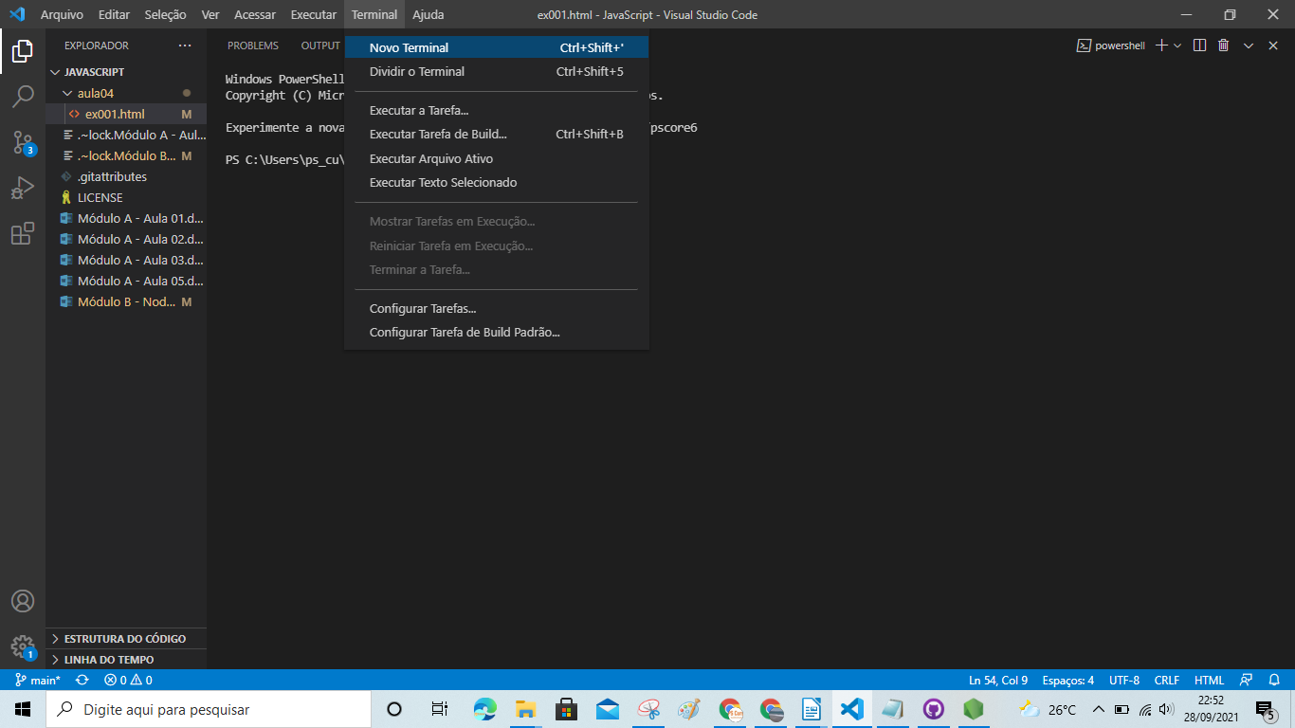

Uma vez que o terminal do VS Code estiver aberto, digitamos a palavra ‘node’ para podermos abrir o terminal do Node JS dentro do VS Code.
